Assa - najlepsze zamki do twojego domu
Zamki odpowiadają za bezpieczeństwo twojego majątku i całego domu. Jeśli więc stoisz przed ich wyborem, postaw na sprawdzonego producenta, jakim jest <strong>Assa</strong>. Dowiedz się więcej o tych zamkach!

Zamki wpuszczane Assa – estetyka i prostota
Zamki wpuszczane to wynalazek, który zmienił życie ludzkości. Zastąpił zasuwki i wszelkiego rodzaju rygle. Zabezpieczanie domów stało się dzięki niemu prostsze, codzienne funkcjonowanie łatwiejsze, a majątek bezpieczniejszy. Mimo upływu naprawdę długiego czasu od ich pierwszego zastosowania, producenci wciąż doskonalą swoje wyroby. Jednym z najbardziej rozpoznawalnych i cenionych wytwórców zamków wpuszczanych jest Assa. Jak działają zamki wpuszczane i gdzie je znaleźć? Jakie rodzaje mechanizmów są dostępne w sprzedaży? Odpowiedzi na te pytania znajdziesz w poniższym artykule!
Wygląd zamków wpuszczanych
Zamki wpuszczane niezależnie, czy producentem jest Assa, czy dowolna inna marka, działają na podobnej zasadzie. Dzięki wystającej części opierającej się o futrynę blokują i uniemożliwiają otwarcie drzwi, kiedy jest to potrzebne. Na rynku dostępne są zamki na wkładkę bębenkową, zastawkową i bezkluczowe.
Ich zastosowanie znacząco wpływa na wygląd. Za sprawą sposobu montażu tego typu mechanizmu, z obu stron jest on ukryty przed okiem obserwatora, a widoczna może być wyłącznie łącząca się z nim klamka i ewentualna dziurka na klucz.

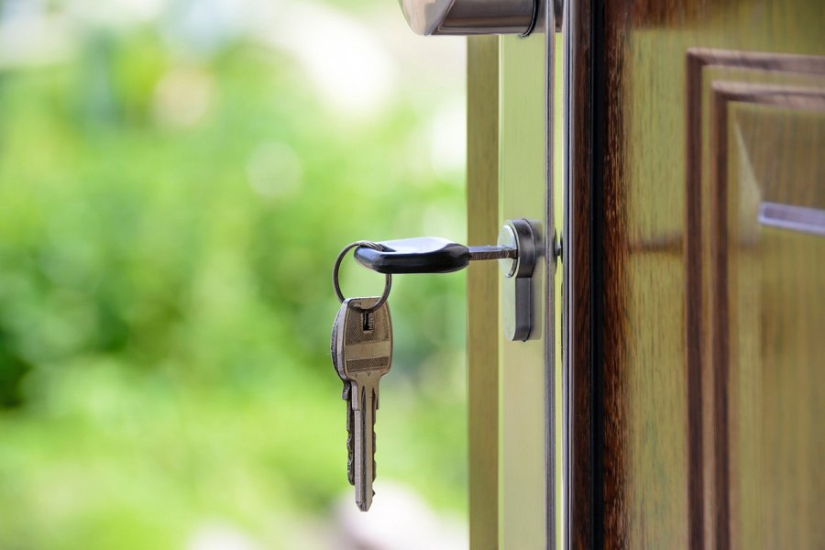
Zastosowanie zamków Assa
Zamki wpuszczane Assa to uniwersalne mechanizmy, które wprawny obserwator zauważy niemalże wszędzie. Obecne są w drzwiach przeciwpożarowych, drzwiach przemysłowych, czy nawet w drzwiach łazienkowych. Ze względu na swoją wysoką jakość i ciągłe ulepszanie istniejących rozwiązań są szczególnie cenione wśród fachowców.

